**Создание проекта «АЗБУКА МЫШЦ»**

Я часто слышу от тренера о необходимости тренировки мышц рук, ног, пресса.  Мне стало интересно узнать, а что же такое мышцы  и сколько их в нашем теле. Какую  роль мышцы играют  в организме человека и выяснить особенности работы мышечной системы.

Продукт проекта – мультимедийная презентация.

1. Для создания проекта определить актуальность, цели и задачи, гипотезу.

1.Слайд.

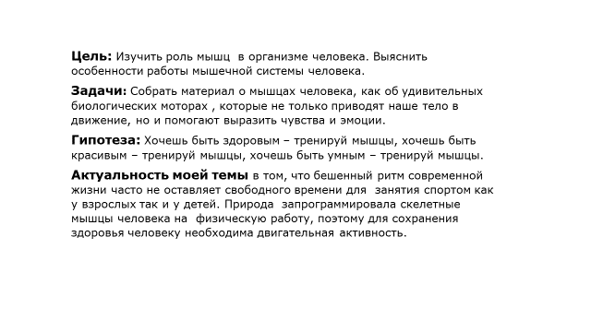

1. Создать презентацию с помощью MS PowerPoint.

2.Слайд.

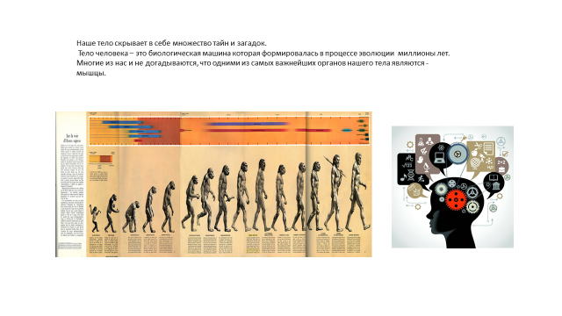

1. Слайд.

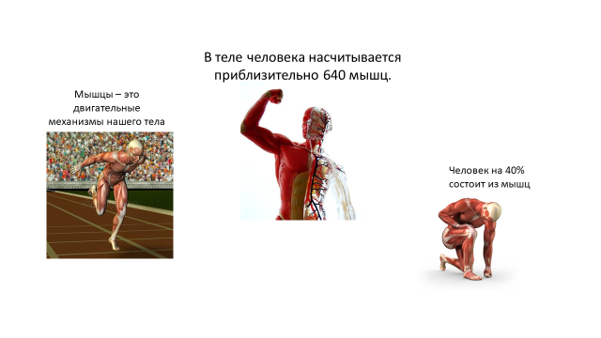

1. Слайд

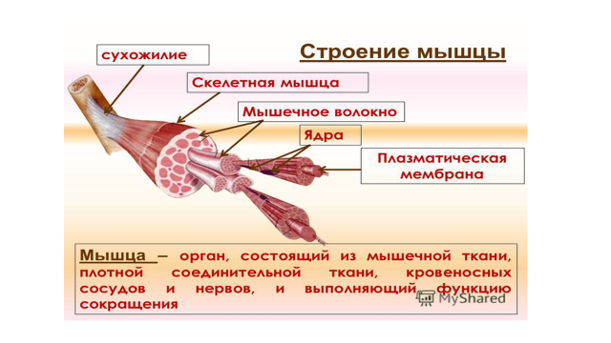

1. Слайд.

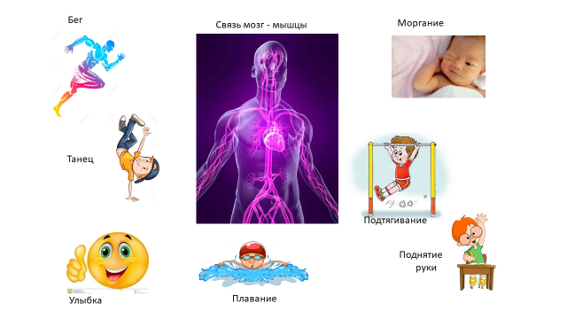

Слайд с выводом.

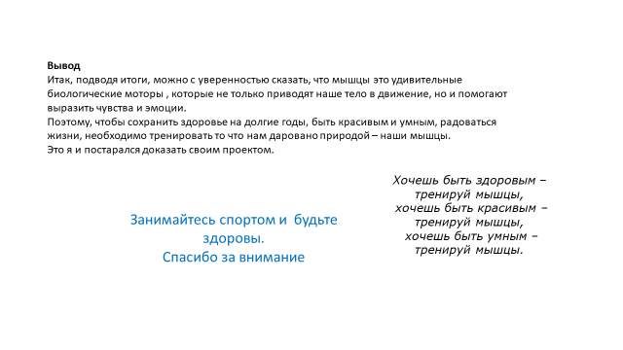

**Для самостоятельной работы**

1. **Проект «Блинные истории»**

Пожалуй, трудно найти хозяйку, которая не умеет печь блины. Сегодня для приготовления этого блюда существует огромное количество рецептов: простых и сложных, одни можно использовать, практически каждый день, другие берегут для праздников. Я очень люблю блины, часто готовим их вместе с мамой и сёстрами. Мне захотелось собрать лучшие рецепты и поделиться со всеми.

Для реализации данного проекта необходимо определить его актуальность. Что будет являться целью данного проекта?

Изучить истории появления блинов в разных странах, подобрать пословицы, стихи, песни о блинах, найти интересные рецепты приготовления блинов, собрать фотоматериал и представить с помощью презентации MS PowerPoint (продукт проекта).  

1. **Для реализации проектов «Как выбрать спелый арбуз» и «Скотч – материал на все случаи жизни» продумайте их актуальность, цели и задачи и представьте на слайдах. Продумайте продукт данных проектов.**

**Готовые проекты направить на эл. адрес:** **utyuzhnikova73@mail.ru**

**Рекомендации по созданию проекта**

**Проект** – с латинского языка переводится как «брошенный вперед». Проектирование – это процесс разработки и создания проекта (прототипа, прообраза предполагаемого или возможного объекта или состояния).

**Проект (проектная работа) - это комплекс действий, завершающихся созданием ПРОДУКТА.**

**Проект может быть:**

• практико-ориентированный: его цель - решение практических за­дач, поставленных автором или заказчиком проекта. Проектным про­дуктом могут быть: учебные пособия, брошюра, справочник, словарь, па­мятка, рекомендации, инструкции для удобства использования или изу­чения чего-либо, модели и т.п.

• информационный: его цель - собрать и представить информацию, в том числе статистические данные, о каком-либо объекте или явлении для дальнейшего использования заказчиком. Проектным продуктом мо­гут стать соответствующим образом оформленные статистические дан­ные, результаты опроса, анкетирования, аналитические обзоры разных источников по какому-либо вопросу, которые сопровождаются собствен­ными выводами и комментариями.

• творческий: его цель - воплотить творческий подход автора в решение какой-либо проблемы, вызвать интерес окружающих. Такой проект мо­жет быть сделан в рамках определённой темы. При работе над таким проектом воз­можен свободный подход к выполнению этапов работы. Проектным про­дуктом могут стать литературные, музыкальные произведения, произве­дения изобразительного или декоративно-прикладного искусства, муль­тфильмы, слайд-шоу, видеофильмы и т.п.

• игровой: его цель - организовать мероприя­тие (спектакль, концерт, шоу, игру, представление, экскурсию, спортив­ное состязание, викторину), чтобы не только вызвать интерес, но и дать участникам опыт активного применения знаний (например, предметные игры КВН). Продуктом, как правило, является мероприятие, автор при этом выступает в роли организатора, сценариста, ведущего, режиссёра, судьи, персонажа и др.

Очень важно понимать, к какому типу относится ваш проект, так как с типом проекта связаны способы работы и вид проект­ного продукта (того, что вы создадите в результате своей деятельности). В любом случае, обдумывая, каким вы сделаете свой продукт, помните, что он должен представлять интерес не только для вас.

Полученный проектный продукт должен быть важен для вас, а так же полезен и интересен другим людям.

1. С чего начать исследовательскую работу?  
• Первое что необходимо сделать - **найти проблему** – что надо изучать.  
• Затем определить **тему** – название должно быть лаконичным и отражать суть проблемы.  
• Актуальность – почему эту проблему нужно изучать.  
• Цель исследования – какой результат предполагается получить.  
• Гипотеза – что не очевидно в объекте.  
• Новизна – что нового обнаружено в ходе исследования.  
• Задачи исследования – что делать – теоретически и экспериментально.  
• Литературный обзор – что уже известно по этой проблеме.  
• Методика исследования – как и что исследовали.  
• Результаты исследования – собственные данные.  
• Выводы – краткие ответы на поставленные задачи.  
• Значимость – как влияют результаты на практику.

***Характеристика перечисленных этапов:***

**Проблема** должна быть выполнима, решение её должно принести реальную пользу участникам исследования. Затем это надо назвать – тема.

**Тема** должна быть оригинальной, в ней необходим элемент неожиданности, необычности, она должна быть такой, чтобы работа могла быть выполнена относительно быстро.

Необходимо решить, почему именно эту проблему нужно в настоящее время изучать – это **актуальность**.

В исследовательской работе должна быть сформулирована **цель** – какой результат предполагается получить, каким, в общих чертах, видится этот результат еще до его получения. Обычно цель заключается в изучении определенных явлений.  
В исследовании важно выделить гипотезу и защищаемые положения.

**Гипотеза** – это предвидение событий, это вероятное знание, ещё не доказанное. Изначально гипотеза не истина и не лож – она просто не доказана.

Гипотеза должна быть обоснованной, т. е. подкрепляться литературными данными и логическими соображениями. Цель может быть достигнута даже в том случае, если гипотеза отсутствует.

После определения цели и гипотезы формулируются **задачи** исследования. Задачи и цели – не одно и то же. Цель исследовательской работы бывает одна, а задач бывает несколько. Задачи показывают, что вы собираетесь делать. Формулировка задач тесно связана со структурой исследования. Причем, отдельные задачи могут быть поставлены для теоретической части и для экспериментальной.

И завершается работа **выводами.** В которых тезисно, по порядку выполнения задач, излагаются результаты исследования. Выводы – это краткие ответы на вопрос – как решены поставленные исследовательские задачи.